5.动物儿歌
一、把图片和相对应的词语、音节连起来。
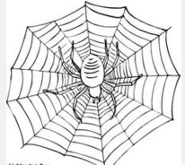
1. 蜻蜓 mǎ yǐ
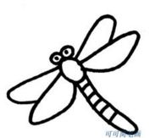
2. 蚂蚁 qīng tíng
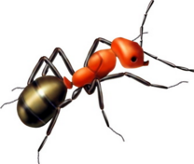
3. 蜘蛛 zhī zhū
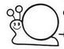
二、写出带有下列偏旁的字。
辶 ______ ______ _______ 氵 ______ ______ _______

三、给下列的组词。
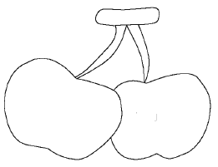
网 池 欢

四、读一读，连一连。
蜻蜓 采蜜
蝴蝶 展翅
蚯蚓 结网
蜘蛛 飞舞
蜜蜂 搬家
订正栏：

参考答案：一、1—蜘蛛—zhī zhū 2—蜻蜓—qīng ting 3—蚂蚁—mǎ yǐ
二、造 运 迷 池 江 河
三、上网 渔网 网子 天池 水池 池塘 欢笑 欢乐 欢快
四、蜻蜓展翅 蝴蝶飞舞 蚯蚓松土 蚂蚁搬家 蜘蛛结网 蜜蜂采蜜

